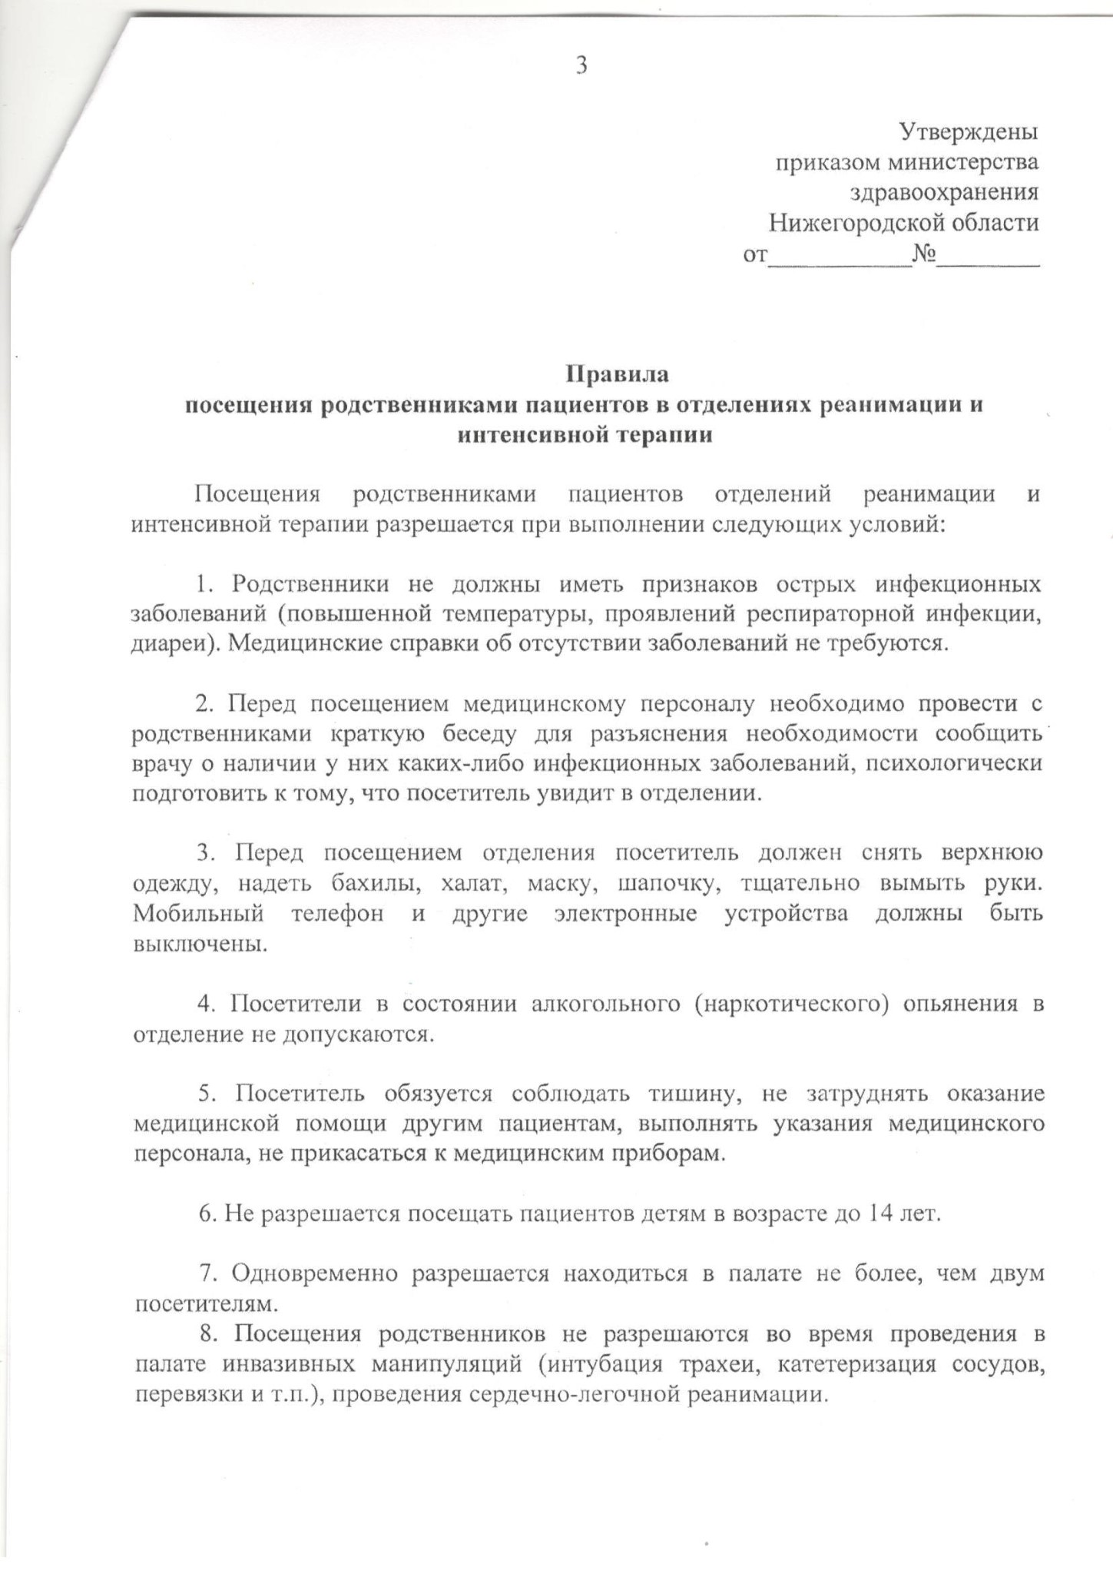

Приложение № 1

к приказу ГБ № 21»

от 31.01.2018 № 82

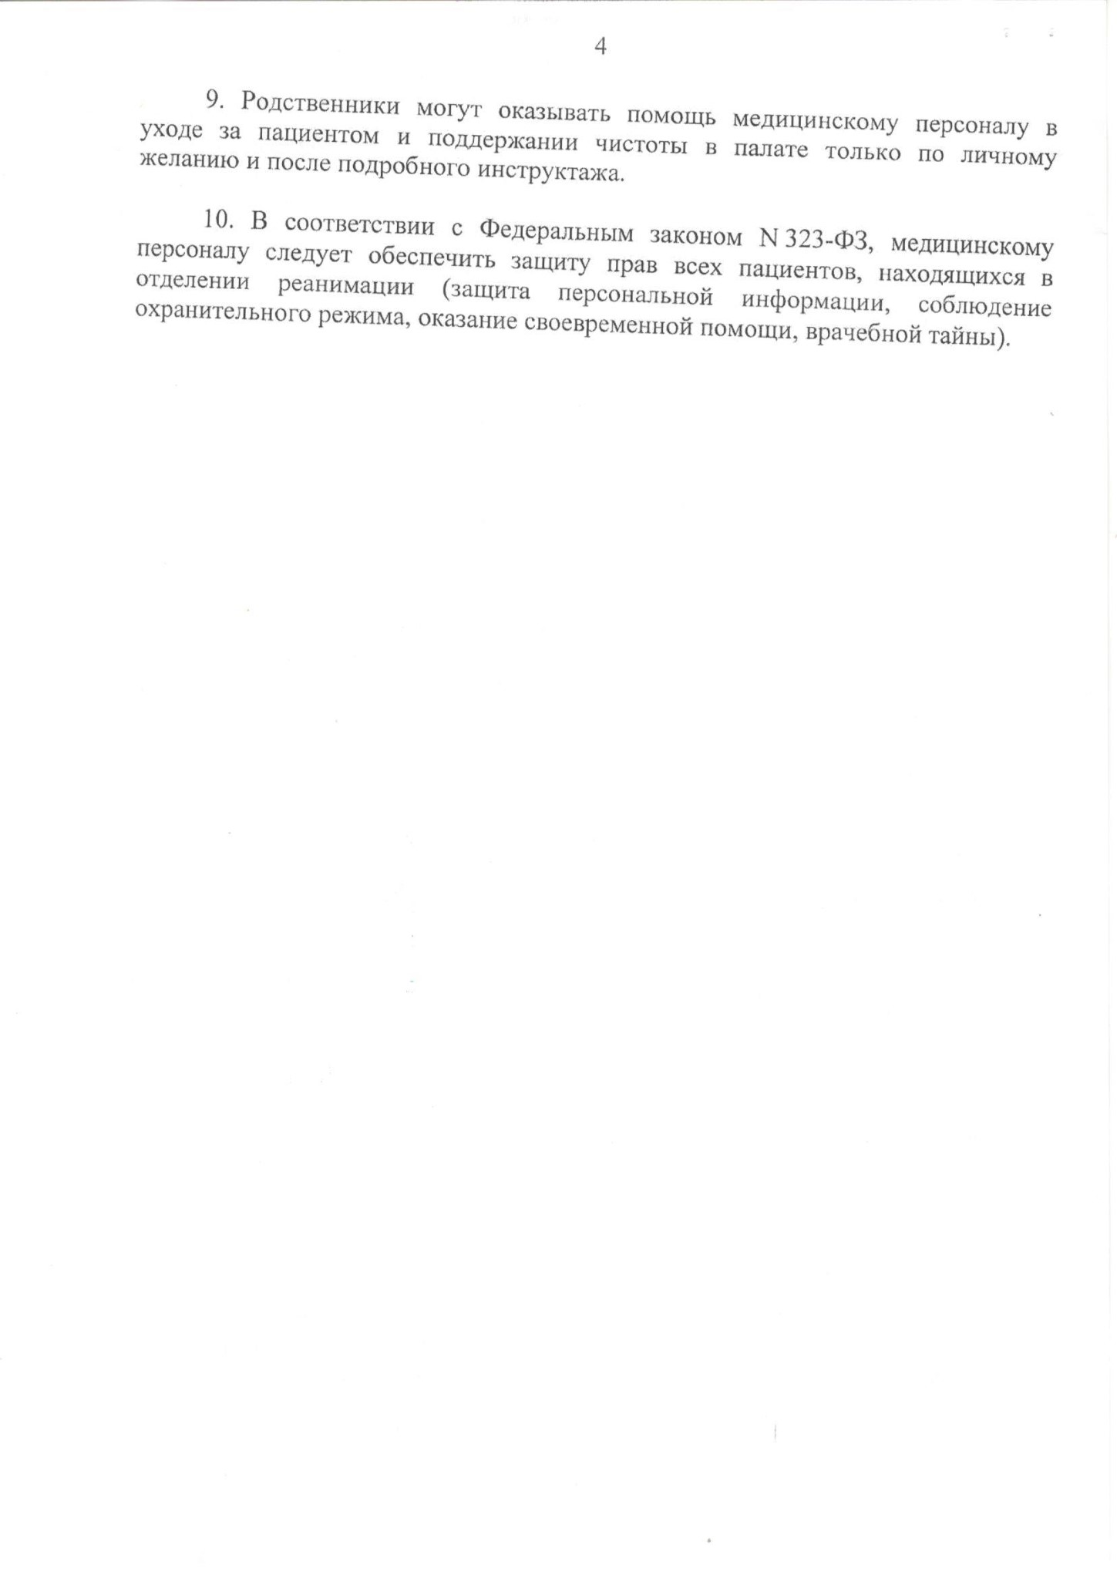

Приложение № 2

к приказу ГБ № 21»

от 31.01.2018 № 82

